 | ISTITUTO COMPRENSIVO STATALE  “PITAGORA”  VIA F. Cervi, 4 - 95045 MISTERBIANCO - CT  TEL: 0957556921 – FAX: 0957556920  Cod. Mecc.: CTIC88200T - Cod.Fisc.: 93014730878  E-MAIL:ctic88200t@istruzione.it www.icspitagora.com | 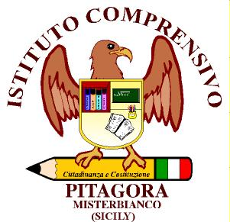

MISTERBIANCO, 29/10/2021

A TUTTO IL PESONALE
AI SIGG. GENITORI
AL SITO WEB

C I R C O L A R E N. 83

Oggetto: Sospensione delle attività didattiche in occasione delle festività del 2 Novembre.

Si comunica che, come deliberato dal Consiglio di Istituto con delibera n.1 del 7 settembre 2021 (verbale n.34), le attività didattiche saranno sospese in data 2 novembre 2021 in occasione della ricorrenza della Commemorazione dei Defunti.

Il Dirigente Scolastico Prof.ssa Giuseppina Maria Licciardello
(firma autografa sostituita a mezzo stampa
ai sensi dell’art.3 c.2. del D.lgs. n. 39/93)

